25 Jahre GEMÜ Mehrwege-Ventilblöcke
Ingelfinger Ventilspezialist feiert 25-jähriges Jubiläum mit hochwertigen Mehrwege-Ventilblöcken (M-Blöcken) aus Edelstahl.
Ursprünglich wurden im Rohrleitungsbau, einfache Feinguss- oder Durchgangsventilkörper mit Rohrfittingen zusammengeschweißt. Diese werden zum Teil auch heute noch verwendet, jedoch haben sie durch die großen Toträume einen erheblichen Nachteil. Deshalb wurde 1993 der erste einfache Mehrwegeventilkörper, das T-Ventil, mit integrierten Rohrfittingen, selbstentleerend und ganz ohne Schweißnähte entwickelt. Heute stellen die M-Blöcke die fortschrittlichste Lösung dar, um den hohen und komplexen Anforderungen im Anlagenbau der pharmazeutischen, biotechnologischen, chemischen und Lebensmittelindustrie gerecht zu werden.
Im Gegensatz zu den aufwändigen Schweißkonfigurationen, werden die M-Blöcke komplett aus einem Edelstahlvollmaterialblock gefertigt. Dadurch bieten sie kompaktes und multifunktionales Design, deutlich reduzierte Toträume, ein verringertes Hold-up Volumen sowie einen verbesserten Knowhow-Schutz für Anlagenbetreiber. Zusätzlich wird auch die Produktsicherheit erhöht, da auf Schweißnähte komplett verzichtet werden kann. Neben allen gängigen Anschlussnormen können sogar spezielle Prozessanschlüsse wie Tri-Clamps oder hygienegerechte Dichtkonturen direkt in den Ventilkörper eingearbeitet werden. Bei der kundenindividuellen Gestaltung der M-Blöcke kennen die erfahrenen Entwickler bei GEMÜ fast keine Grenzen. Es wurden bereits mehr als 1.200 unterschiedliche Bauformen mit über 25.000 spezifischen Kundenlösungen in unterschiedlichsten Edelstahllegierungen realisiert.
Neben dem klassischen M-Block mit Membranventilsitzen können auch unterschiedliche Absperrkonzepte oder Dichtprinzipien wie beispielsweise Sitzventile oder die preisgekrönte GEMÜ PD-Technologie kombiniert werden. Auch Kunststoff M-Block Lösungen sind in Standard-Ausführung verfügbar und ermöglichen dank ihrer Materialeigenschaften einen Einsatz in der Halbleitertechnik, Wasseraufbereitung, Abwassertechnik oder der chemischen Industrie. Bereits jetzt schon beschäftigt sich der Ventilspezialist mit innovativen Herstellungsverfahren, wie dem Laser Additive Manufacturing (3D-Druck), um auch in Zukunft Kunden mit Knowhow und Innovationskraft zur Seite zu stehen.

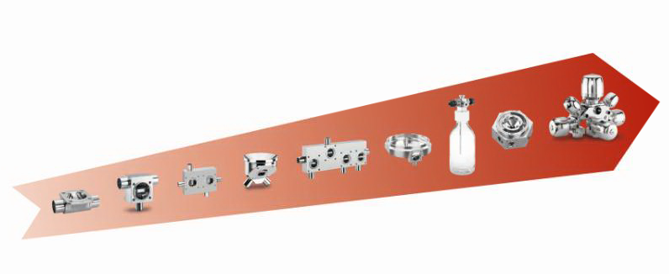
Abbildung 1: Evolution der Membranventile – 25 Jahre M-Blöcke
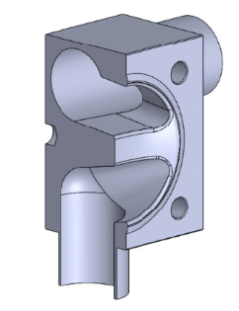
Abbildung 2: Schnitt durch T-Ventil
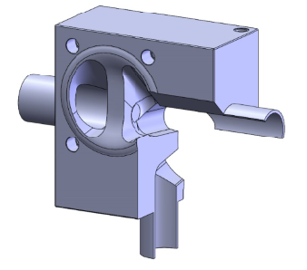
Abbildung 3: M-Block mit 2 Ventilsitzen (L/D<1)

